1. Hacer un backup de la programación de los job de IAADMIN, en Options - View and/or Remove Scheduled Processes

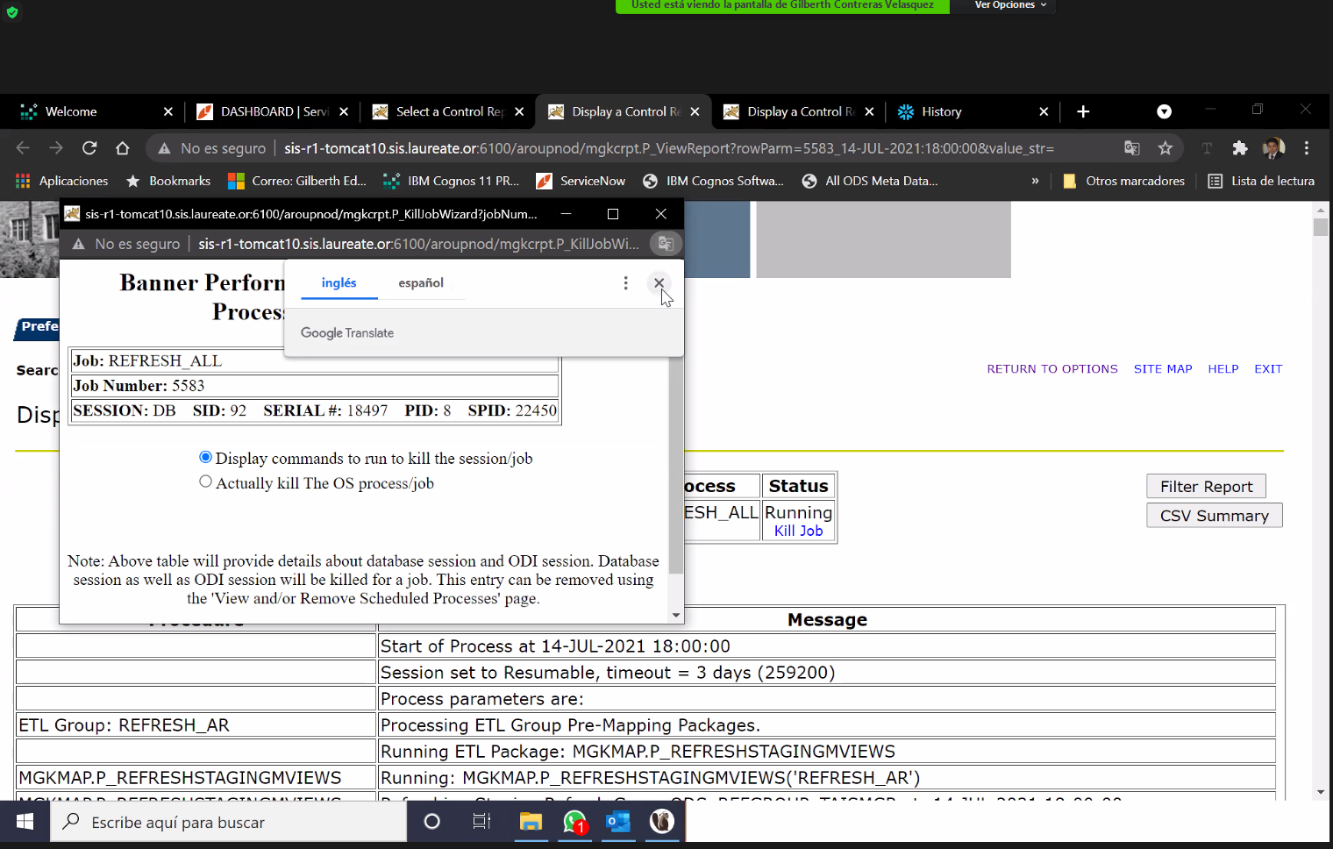

1. Eliminar los jobs de IAADMIN que actualizan las tablas de banner REFRESH_ALL, BANNER_CUSTOM_LOAD
2. Ejecutar el procedure REMOVE_ALL_S3_FILES en ODS prod (usuario ODSMGR).

select distinct category, last_refresh_time from tables_to_csv where last_refresh_time is not null

BEGIN

REMOVE_ALL_S3_FILES(‘COMPOSITE_TABLE’)

END;

(3 horas aprox)

1. Ejecutar el procedure COMPOSITE_TABLES_TO_CSV en ODS prod.

Nota: Validar el idioma y la región antes de ejecutar.

1. Ejecutar el copy into en Snowflake de forma manual (con los scripts que ejecuta Control M)
2. Luego volver a configurar los jobs en IAADMIN con la información guardada.